2020-7-9，股票市场和债券市场

海外资金全球配置：偏负面

货币政策：美联储将利率降至0，并声称将零利率维持到经济复苏，并开始减缓购债速度，并且拒绝负利率。美国BBB级高收益债利率目前仍在下降通道中，贴现率的下降对于美股是利好。

财政政策：美国政府也在一波接一波出台政策刺激经济，对股市是利好。

风险偏好：美国开启复工之路，而且保证不再封锁经济，道琼相对于纳斯达克好。

陆股通全天流入105.28亿元。

流动性趋势：偏中性

央行公告称，目前银行体系流动性总量处于合理充裕水平，7月9日不开展逆回购操作。Wind数据显示，今日无逆回购到期。

风险偏好（散户）趋势：偏中性

截至周三（7月8日），A股融资融券余额为13013.41亿元，较前一交易日的12685.46亿元增加327.95亿元。

信贷环境趋势：偏中性

短端流动性——合理充裕，ON-shibor、3M-shibor均在稳定趋势。GC001、GC007、DR001、DR007均在稳定趋势。

降准预期——预期强烈，1年-3个月国开债利差上升。

通胀——10年-3个月国开债利差正在缩小，通胀往下。

流动性——3年AA-信用债到期收益率目前处于上升的趋势。

今本面趋势：偏正面

GDP：一季度GDP增速同比-6.8%，前值6%；（GDP主要由生产、投资和消费构成）

经济预期——10年国债、10年国开债收益率反弹，经济预期转为乐观。

社融——增速向上。

PMI、BCI指数——弱反弹。

投资、消费——弱反弹。

政策——稳字当头，意味着GDP达到某一个数值，但是经济不能出结构性问题。稳住宏观杠杆率。货币政策零活适度。房住不炒定位。

赚钱效应：偏负面

截止A股收盘，上涨的股票有2294只，下跌的388只。

从盘面来看，成交量比上个交易日上升，成交额上升，成交价上升，可以看出市场的买盘增加。

市场风格：

今天的股票市场结构性分化，创业板指大涨3.99%，沪深300涨1.40%，上证50上涨0.35%。分化很严重。今天沪深两市继续放量，成交1.71万亿。

十年国开债200205上行5BP，收盘至3.3975%。

北上资金继续净流入，北上资金在一定程度上代表长期资金的入驻，对于股市来说是利好。

股息率相对于债券收益率。

分板块来看，涨得好的板块很多，拍前七的板块分别是商业贸易4.17%，有色4.92%，综合3.74%，国防军工3.56%，农林牧渔3.51%，医药生物3.5%，计算机3.42%。

为什么50跑得差呢？50的权重板块非银和银行均垫底儿，从50的行业权重来看，非银金融占比25.3%，银行23.2%，所以，非银和银行跑得不行，50基本上跑不动。

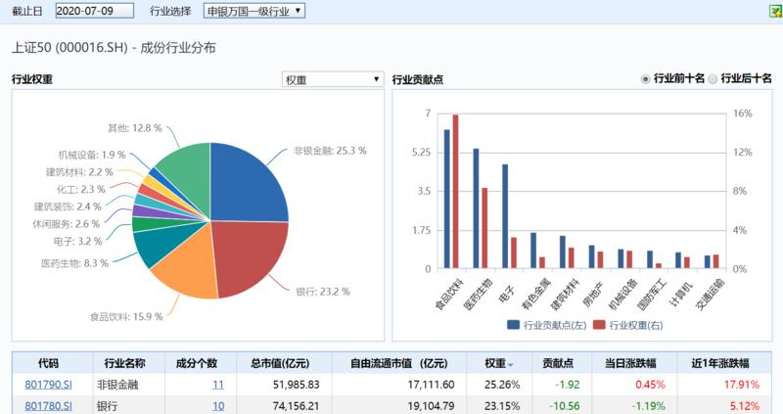

为什么创业板指跑得很好呢？创业板指的权重板块包括医药生物31.1%，电子14.05%，计算机12.43%，电气设备9.9%（其中，宁德时代占比6%+），也就是说，创业板指的大头基本上是医疗+科技，占比超过60%。

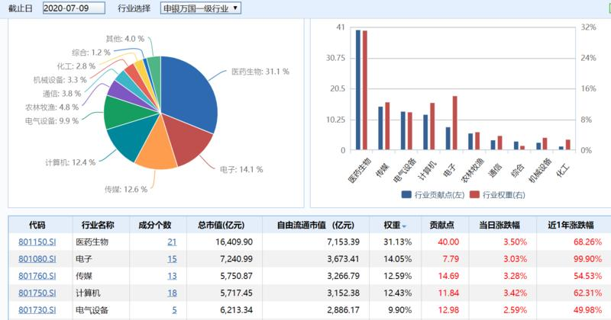

为啥银行跑得不行呢？主要是估值修复完毕了，继续往上推需要基本面的配合。地产销售，经济增速，通胀，利率水平等因素。基本上银行属于一个后地产周期的行业，需要先靠地产把经济增速搞上去。在目前的环境下，打超额比较难，除非资金不管这一套，愣搞银行。

非银的逻辑就是最近涨了太多了，从630开始算，非银涨了31.83%。继续往上搞也属于愣搞。

所以，目前的指数处于一个很混乱的阶段，各路资金涌入，定价逻辑很不一样，今天这几个行业好，明天另外几个，风水轮流转。

公募基金一季度的持仓相较年初的持仓从89%->86%，赌场的资金又减少了，不是个好消息。

影响股价的三个因素主要是，经济基本面趋势、贴现率趋势和风险偏好。目前根据高频经济数据显示，已经出现拐点，现在基本面的趋势呈现逐步反弹；央行也放慢了宽松的脚步，贴现率也出现拐点，开始慢慢反弹的趋势。风险偏好更多的受消息影响，左右不定。